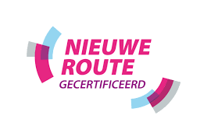


Dagopvang Nieuwe Boteringestraat 28-30
Samen besluiten maken over de leefbaarheid en veiligheid in de buurt van de dagopvang voor dak- en thuisloze mensen aan de Nieuwe Boteringestraat in Groningen.

Meedoen is meebeslissen
Doe mee — Meld je aan

De Kwestie
Aan de Nieuwe Boteringestraat 28-30 komt een dagopvang voor mensen die dak- en thuisloos zijn, midden in een bestaande buurt. Na dit besluit zijn er bij veel mensen vragen, zorgen, boosheid en verschillende verwachtingen.
Het Leger des Heils en de gemeente Groningen willen samen met buurtbewoners, ondernemers, bezoekers van de dagopvang en andere betrokkenen zoeken naar manieren waarop iedereen goed kan samenwonen, werken en verblijven in de buurt. En hier gezamenlijk besluiten over nemen.
Daarom start er een zorgvuldig proces waarin we sámen met alle betrokkenen een plan gaan maken om ervoor te zorgen dat iedereen goed kan samenleven en werken in de buurt.

De Centrale Vraag
Wat is ervoor nodig zodat bewoners, ondernemers én de bezoekers van de dagopvang aan de Nieuwe Boteringestraat 28-30 prettig, leefbaar en veilig kunnen wonen, werken en verblijven in de buurt?

Meedoen is meebeslissen
In opdracht van de gemeente Groningen en het Leger des Heils wordt een participatieproces georganiseerd rondom de dagopvang aan de Nieuwe Boteringestraat. Iedereen die zich betrokken voelt is van harte uitgenodigd om met plannen, ideeën en concrete voorstellen of activiteiten te komen en deel te nemen.
Het doel is om samen een plan te maken waar alle betrokkenen zich in kunnen vinden. Dat zijn stevige afspraken tussen buurtbewoners, ondernemers, organisaties, gemeente Groningen, Leger des Heils en andere betrokkenen.
Meedoen is meebeslissen over de leefbaarheid en sociale veiligheid van de buurt. Opgeven voor een voorbereidend gesprek kan via de knop MEEDOEN bovenaan deze pagina.
"Het hele proces en de gesprekken worden begeleid door de onafhankelijke procesbegeleiders Berend Henk Huizing en Carlo Steenbergen."

Stap 1: Aanmelden
Meld u aan via de knop op deze pagina voor een voorbereidend gesprek.

Stap 2: Voorbereidend gesprek
U maakt kennis met de procesbegeleiders en krijgt uitleg over de plandag.

Stap 3: Plandag
Op zaterdag 13 juni 2026 komen alle deelnemers samen om een gedragen plan te maken.

Planning
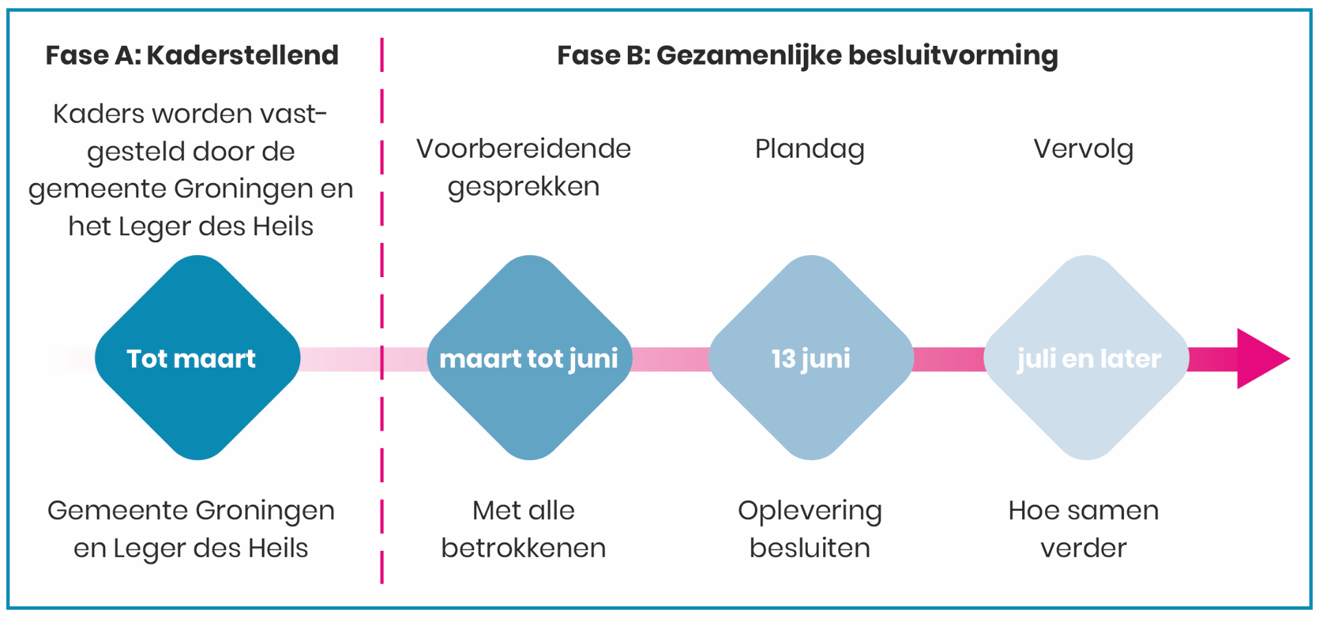

De Kaders
De Gemeente Groningen en Het Leger des Heils hebben vooraf de kaders vastgesteld waar ideeën, concrete voorstellen of activiteiten aan moeten voldoen. Denk hierbij aan wetgeving, al vastliggende afspraken en/of financiële ruimte.
Dit is een belofte: de gemaakte plannen worden ongewijzigd uitgevoerd als ze voldoen aan deze kaders. Zo weet iedereen vooraf wanneer de plannen geaccepteerd zullen worden.

- Kader 1. Locatie: Het pand aan de Nieuwe Boteringestraat 28-30 wordt ingezet als dagopvang van het Leger des Heils en is vrij toegankelijk voor dak- en thuisloze mensen. Het pand gaat open per 1 mei 2027 voor onbepaalde tijd.
- Kader 2. APVG: In de Algemene Plaatselijke Verordening Groningen (APVG) staat wat wel en niet mag in de gemeente wat te maken heeft met orde, veiligheid, leefbaarheid en gebruik van de publieke ruimte.
- Kader 3. WMO: Wet maatschappelijke ondersteuning (WMO).
- Kader 4. Wet op privacy en Algemene verordening Gegevensbescherming (AVG)
- Kader 5. Algemeen geldende wet- en regelgeving, overige publiekrechtelijke kaders en geldend beleid. Planvorming over een verandering in de openbare ruimte en veiligheid volgen de gebruikelijke besluitvormingsroute.
- Kader 6. Cameratoezicht is alleen mogelijk binnen de wettelijke kaders van VERORDENING Cameratoezicht gemeente Groningen.
- Kader 7. Uitvoeringsafspraken Leger des Heils: De afspraken voor de uitvoering van de dagopvang door het LdH staan in het PvE. Zie deze link voor de afspraken: https://www.dagopvang-nieuweboteringestraat.nl
- Kader 8. Budget: De gemeente draagt de kosten van activiteiten, voorzieningen en maatregelen die de uitkomst zijn van de participatie tot ten hoogste een bedrag van € 30.000 inclusief BTW. Of een activiteit, voorziening of maatregel de uitkomst is van de participatie volgt uit een op de plandag genomen gezamenlijk besluit en onder voorwaarden dat de overige gestelde kaders in acht zijn genomen.
- Kader 9. Verbouwing: De renovatie, verduurzaming en inrichting van het pand en bijbehorende tuin is aan de huurder en verhuurder.
De kaders kun je hieronder downloaden en krijg je ook tijdens het voorbereidend gesprek.

Voorbereidende Gesprekken
Opgeven voor een voorbereidend gesprek kan via de knop MEEDOEN bovenaan deze pagina. Na dit voorbereidend gesprek beslis je zélf of je wel of niet meedoet aan de plandag.
In april, mei en begin juni vinden voorbereidende gesprekken plaats met de onafhankelijke procesbegeleiders Berend Henk Huizing en Carlo Steenbergen. Ook gaan zij de buurt in om aan te bellen om een gesprek te voeren over de kwestie.
In een voorbereidend gesprek wordt het proces uitgelegd en hoe je als deelnemer goed voorbereid kunt meedoen aan de plandag op zaterdag 13 juni. Ook krijg je antwoord op al je vragen en stellen de procesbegeleiders de volgende drie vragen:

De procesbegeleiders vragen:
- Wie moet er nog meer meedoen?
- Welke informatie moet er tijdens de plandag worden gedeeld om tot goede besluiten te komen?
- Wat heb jij als deelnemer nodig om goed mee te kunnen doen?
Let op: Iedereen die wil meedoen aan de plandag voert eerst een voorbereidend gesprek. Dit is een voorwaarde om deel te kunnen nemen aan de plandag.
Download onderaan de pagina ook de flyer 'proces deelnemers' met meer informatie over de voorbereidende gesprekken en de plandag.

Plandag op zaterdag 13 juni 2026
Op deze dag komen alle betrokkenen samen om afspraken te maken en om binnen de kaders van gemeente Groningen en het Leger des Heils besluiten te nemen.
Meer informatie hierover krijgt u tijdens een voorbereidend gesprek.

Aanmelden voor een voorbereidend gesprek
Kies het type gesprek dat u wilt voeren en selecteer vervolgens een datum en tijdslot.

Persoonlijk gesprek
Een persoonlijk gesprek bij u thuis of op een locatie naar keuze met de procesbegeleiders.

Groepsgesprek
Een groepsgesprek samen met andere deelnemers. De locatie wordt nog bepaald.

Contact en procesbegeleiding
Dit proces wordt begeleid door Berend Henk Huizing en Carlo Steenbergen in opdracht van gemeente Groningen en het Leger des Heils.


Berend HenkHuizing
Onafhankelijk procesbegeleider
Begeleidt samen met Carlo het proces naar gezamenlijke besluitvorming.
berendhenkhuizing@dagopvang-nieuweboteringestraat.nl📞 +31 6 23 55 69 67
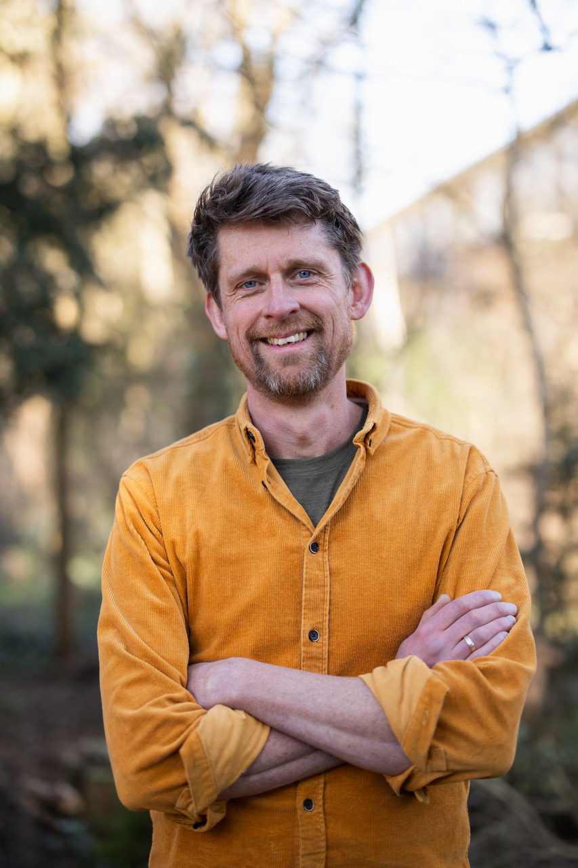

CarloSteenbergen
Onafhankelijk procesbegeleider
Begeleidt samen met Berend Henk het proces naar gezamenlijke besluitvorming.
carlosteenbergen@dagopvang-nieuweboteringestraat.nl📞 +31 6 44 16 72 56
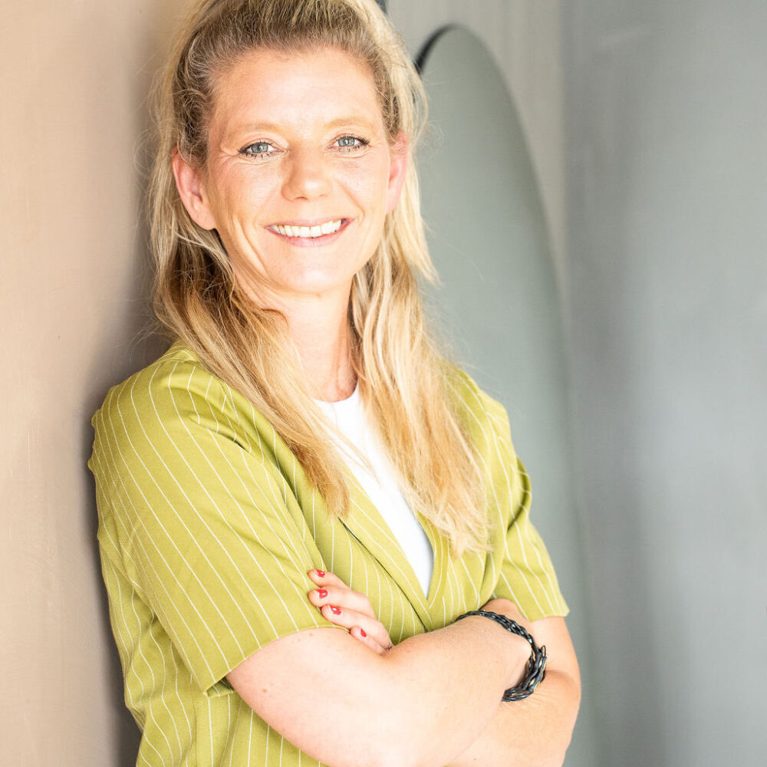

KimLaanstra
Onafhankelijk procesondersteuner
Ondersteunt het proces en zorgt voor een soepele organisatie van het traject.
kimlaanstra@dagopvang-nieuweboteringestraat.nl📞 +31 6 11 78 84 65

Documenten en websites
Hieronder vind je relevante documenten en websites.

Bijlage brief uitnodiging
Informatie over de voorbereidende gesprekken en deelname aan de plandag.

Poster meebeslissen
Poster met informatie over het proces rondom de dagopvang.

Uitnodiging Plandag
Uitnodiging en programma voor de plandag op zaterdag 13 juni.

De Kaders
Overzicht van de kaders waaraan plannen moeten voldoen.

Programma van Eisen (PvE) Leger des Heils
Uitvoeringsafspraken voor de dagopvang van het Leger des Heils.

Projectpagina Gemeente Groningen
Voor overige informatie en participatieaanpak

Dagopvang Leger des Heils
Informatie over de dagopvang Hier en Nu Groningen van het Leger des Heils.

Nieuwe Route
Dit proces wordt begeleid volgens de Nieuwe Route-methode. De Nieuwe Route is een bewezen aanpak voor gezamenlijke besluitvorming waarbij alle betrokkenen op een gelijkwaardige manier deelnemen aan het proces.
Dagopvang Nieuwe Boteringestraat — Samen beslissen
In opdracht van de gemeente Groningen en het Leger des Heils
Procesbegeleiding: Berend Henk Huizing & Carlo Steenbergen
info@dagopvang-nieuweboteringestraat.nl
Privacyverklaring

